品行部分：

社会实践：暑假社会实践

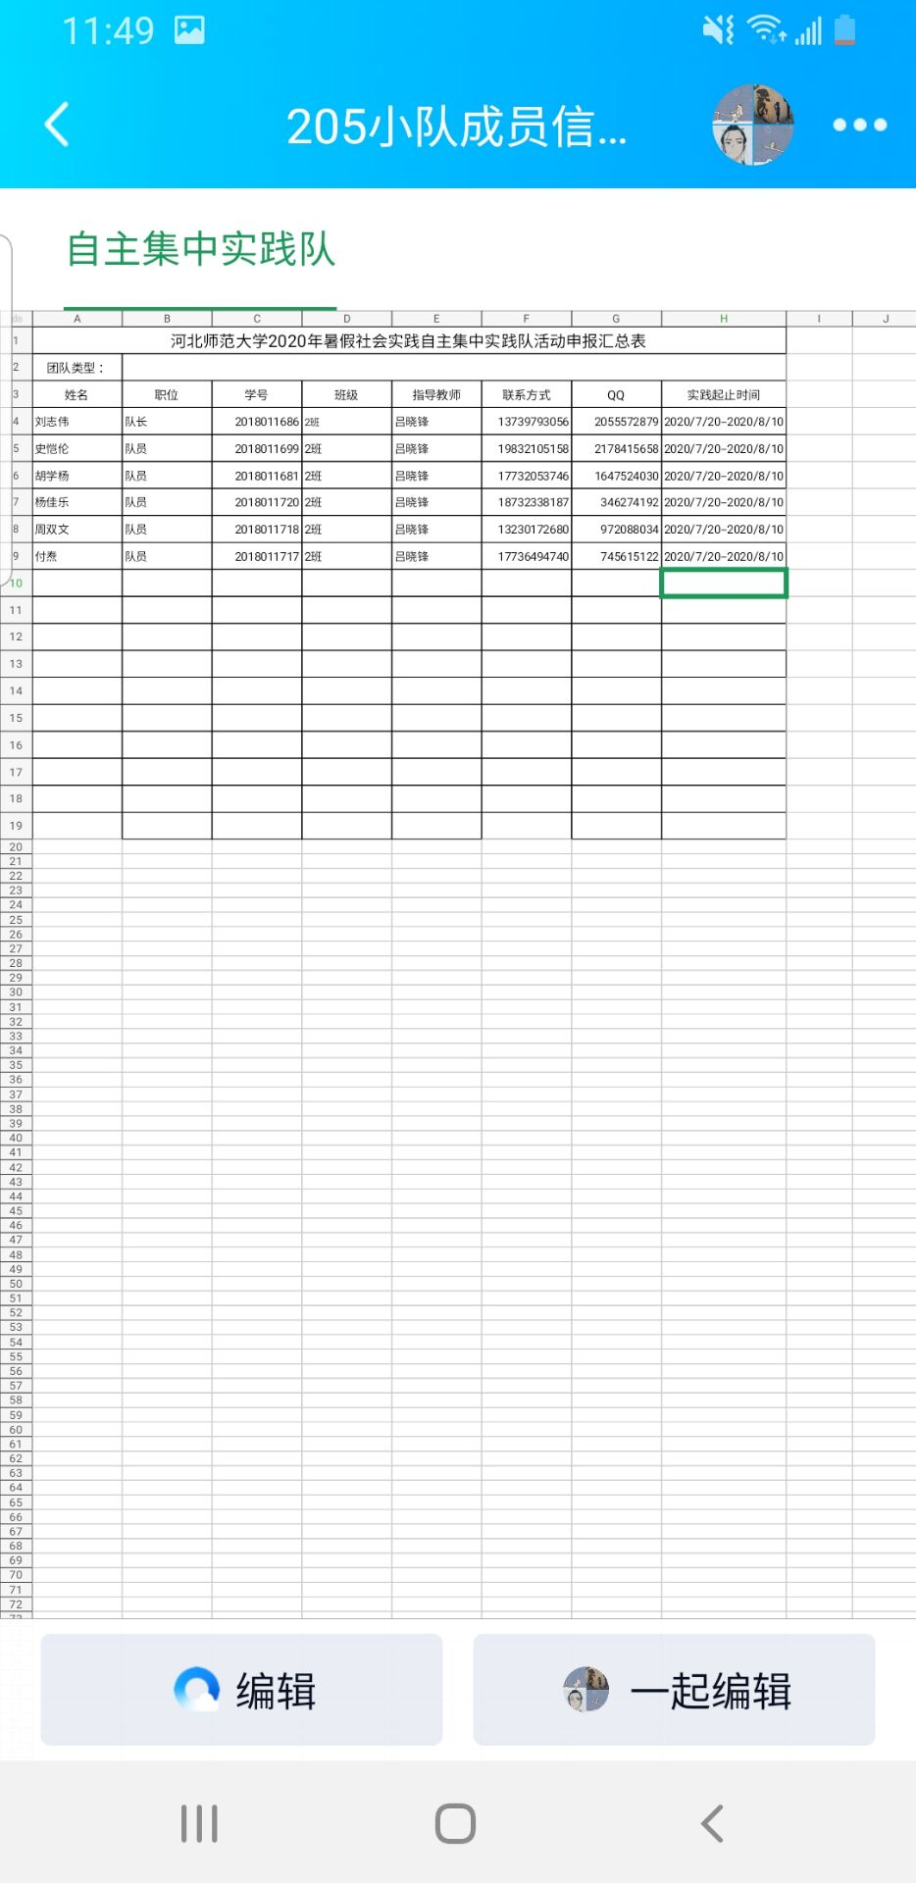

志愿服务：

1、疫情期间捐款

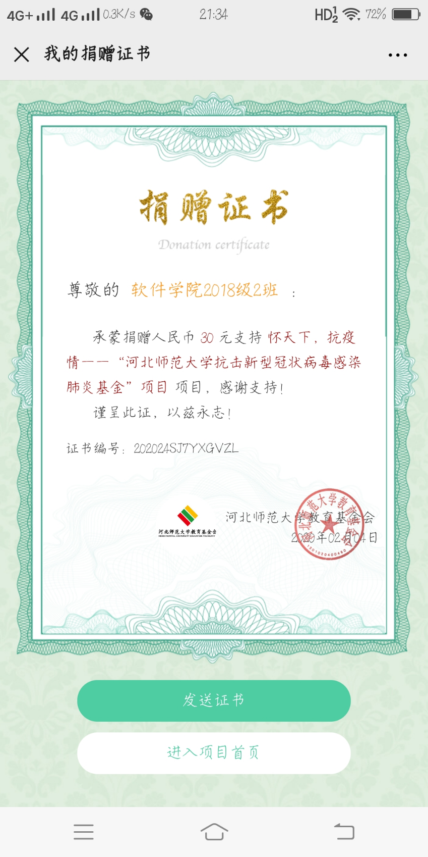

集体荣誉：

1、先进团支部

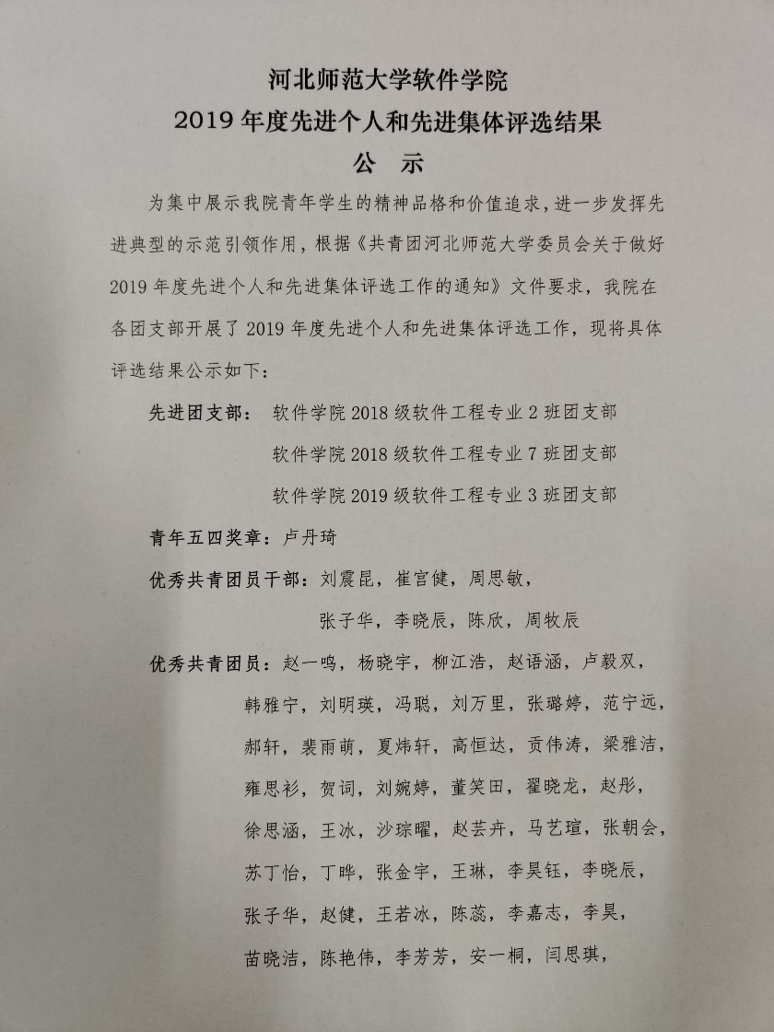

2、五四红旗团支部

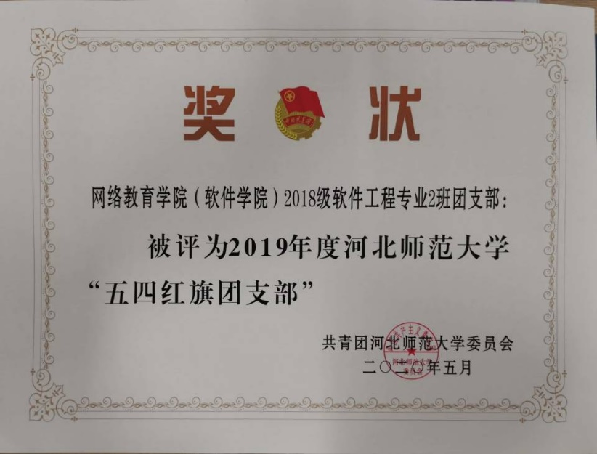

能力：

过级认证：

1、英语四级通过

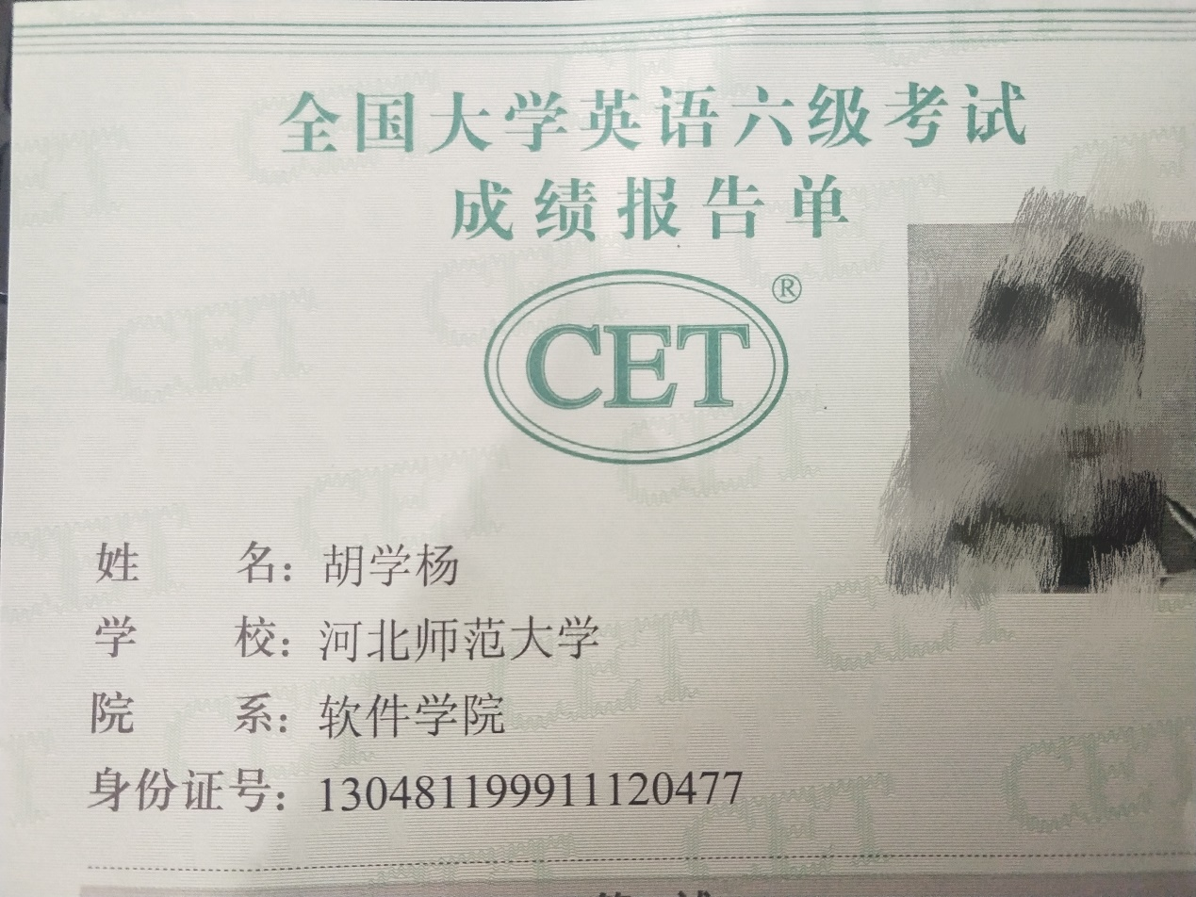

校园级活动：

1、我的绿色生活

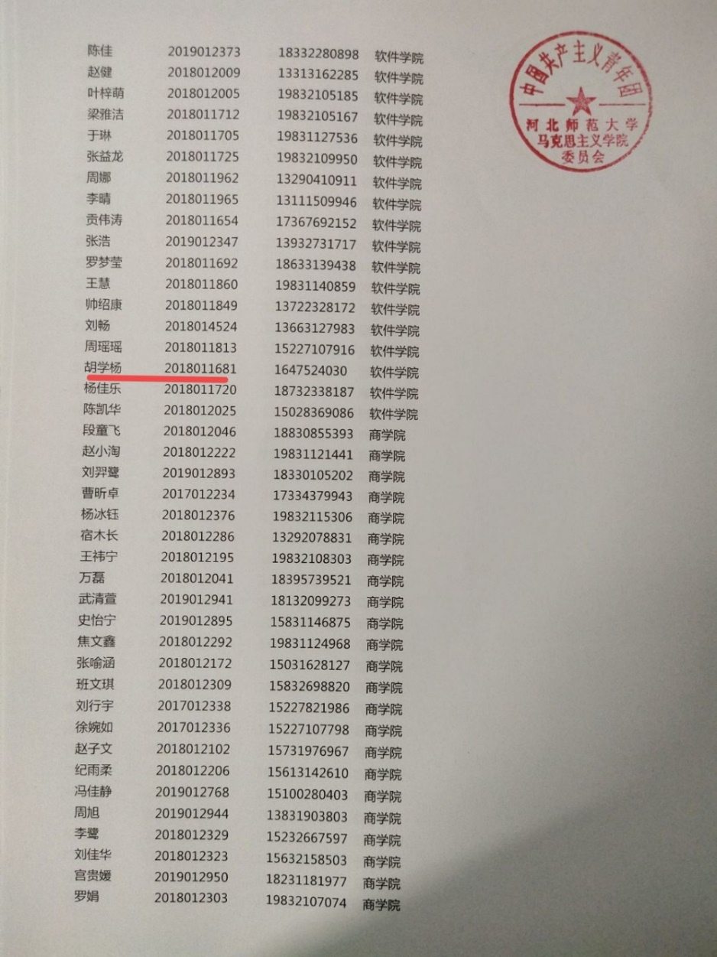

2、聚焦古往今来关注家国天下主题活动

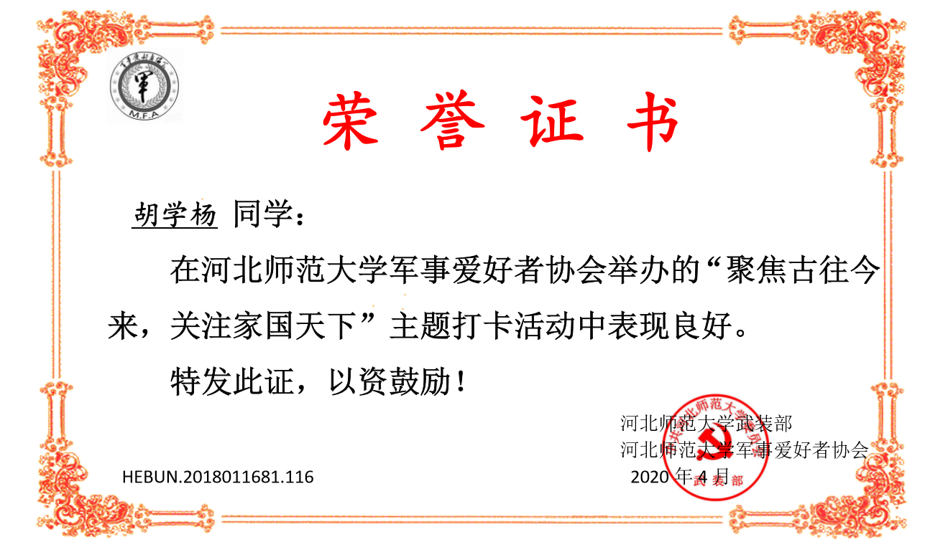

3、最美瞬间

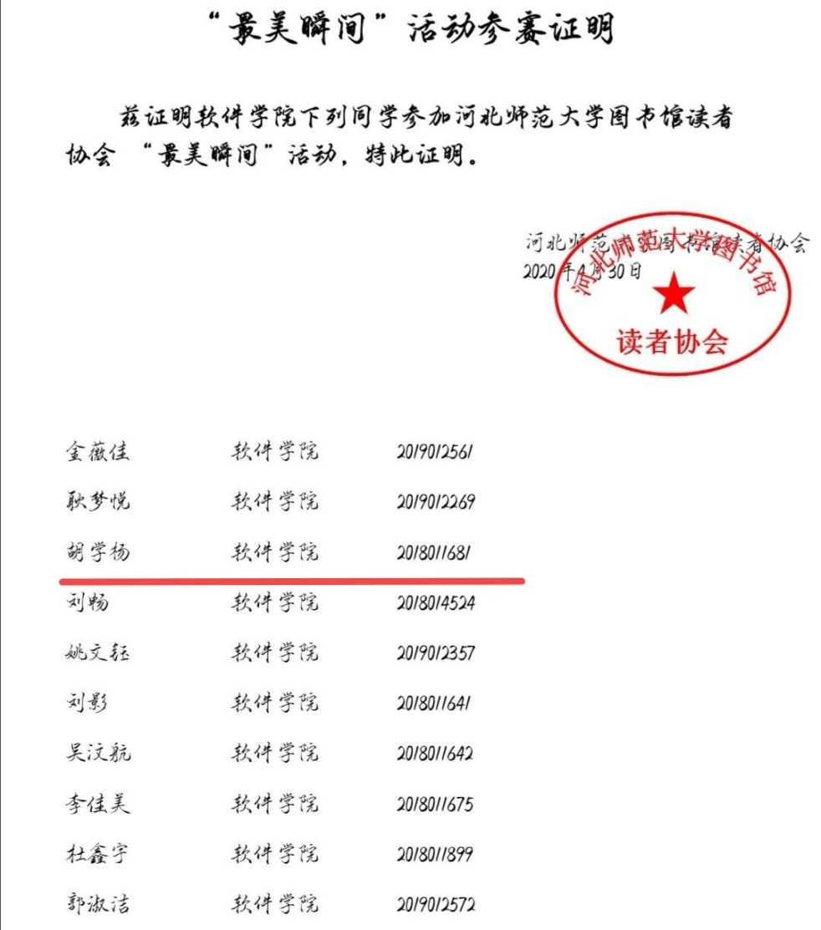

4、全国大学生旧物利用知识竞赛

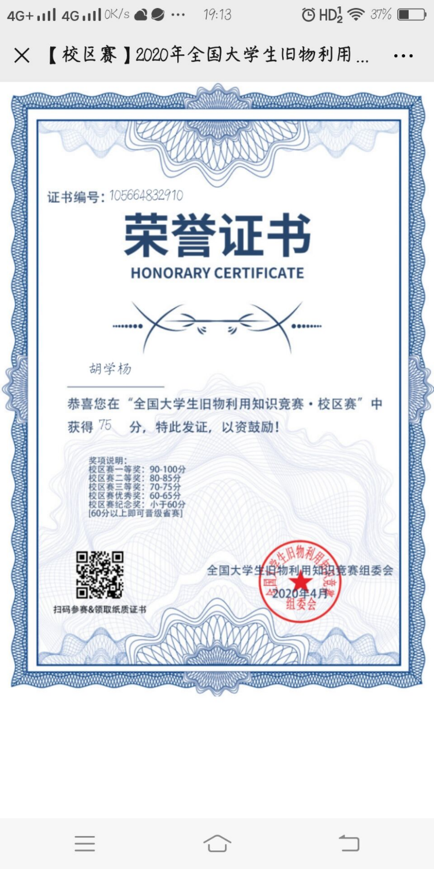

5、第四届大学生环保知识竞赛。

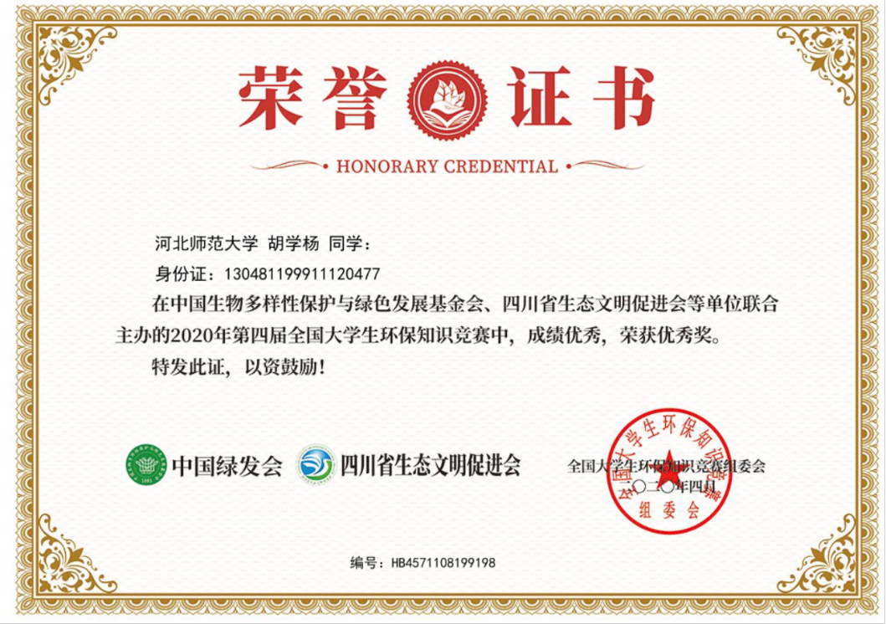

6、法管学院政策案例分析大赛

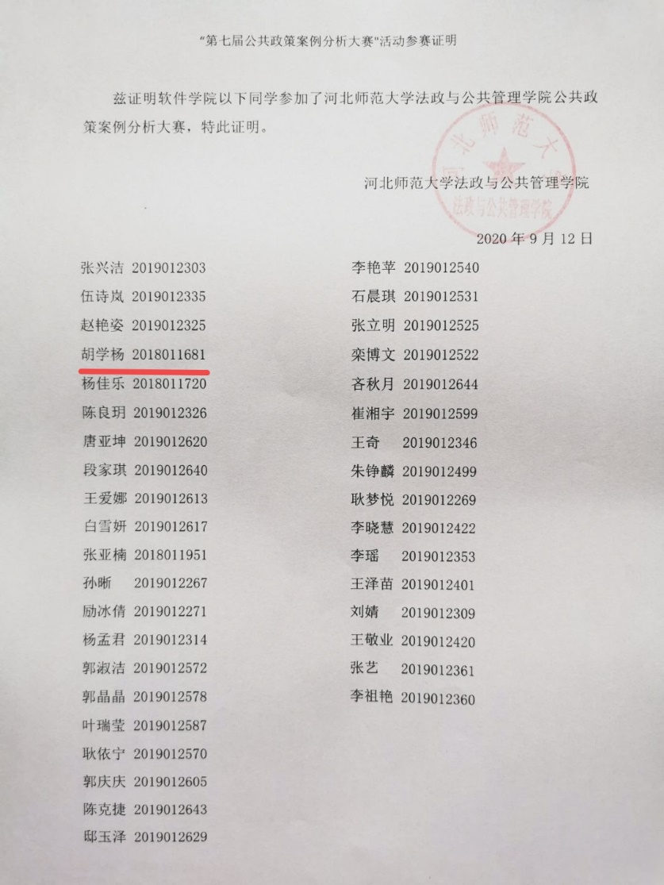

7、100个热词

